ΕΓΓΡΑΦΗ ΕΤΑΙΡΕΙΑΣ ΣΤΟ DIWASS

Το αντίστοιχο έγγραφο οδηγιών που δίνεται από την ΕΕ μπορείτε να το βρείτε σε αυτό το link: Instruction manual - Operators - for operators and CAs
Κάθε επιχείρηση που εμπλέκεται σε διασυνοριακές μεταφορές αποβλήτων πρέπει να εγγραφεί μία φορά στο κεντρικό σύστημα DIWASS.
Η εγγραφή πρέπει να γίνει για:
- Τον κοινοποιούντα
- Τον παραγωγό
- Τον μεταφορέα
- Τον παραλήπτη
- Tην εγκατάσταση παραλαβής ανάκτηση (R), διάθεση (D)
- Την εγκατάσταση επεξεργασίας σε τρίτη χώρα
Για να καταχωρηθεί μια εταιρεία στο DIWASS, θα πρέπει ένας υπάλληλός της να δημιουργήσει αρχικά έναν προσωπικό λογαριασμό στην υπηρεσία ταυτοποίησης της Ε.Ε (EU Login). Στην συνέχεια ο υπάλληλος αυτός θα μπορεί να καταχωρίσει την εταιρεία στο σύστημα και να ζητήσει εξουσιοδότηση από την αρμόδια αρχή της χώρας (Διεύθυνση Διαχείρισης Αποβλήτων/ Γενική Γραμματεία Συντονισμού Διαχείρισης Αποβλήτων ΥΠΕΝ). Ο πρώτος χρήστης που θα εγγράψει την εταιρεία ορίζεται αυτόματα ως Master User – Κύριος Χρήστης και μπορεί να διαχειρίζεται τον λογαριασμό.

ΒΗΜΑ – ΒΗΜΑ Η ΚΑΤΑΧΩΡΙΣΗ ΜΙΑΣ ΕΤΑΙΡΕΙΑΣ

ΒΗΜΑ 1 – Δημιουργία EU account
Κάθε υπάλληλος της εταιρείας που θα χρησιμοποιεί την πλατφόρμα DIWASS θα πρέπει να έχει προσωπικό λογαριασμό ΕΕ
- Για την δημιουργία λογαριασμού ΕΕ επισκεφτείτε τον σύνδεσμο : EU Login
- Κάντε κλικ στην επιλογή «Create an account» (Δημιουργία Λογαριασμού)

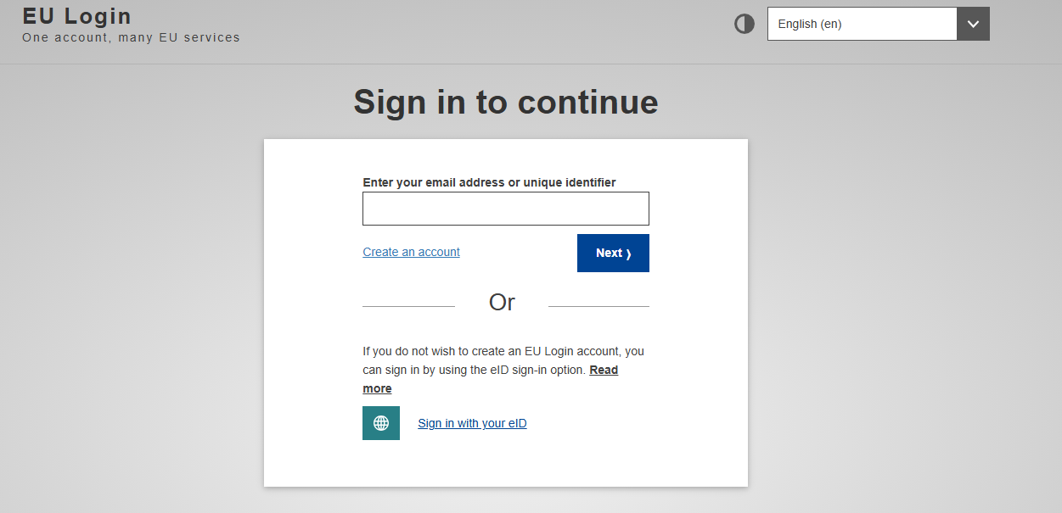

- Αφού συμπληρώσετε τα αντίστοιχα πεδία ξανά κάντε κλικ στην επιλογή «create an account»
- Θα σας εμφανιστεί ένα παράθυρο που θα σας παραπέμπει να μεταβείτε στο email που δηλώσατε ώστε να επαληθεύσετε την διαδικασία και να δημιουργήσετε έναν κωδικό πρόσβασης

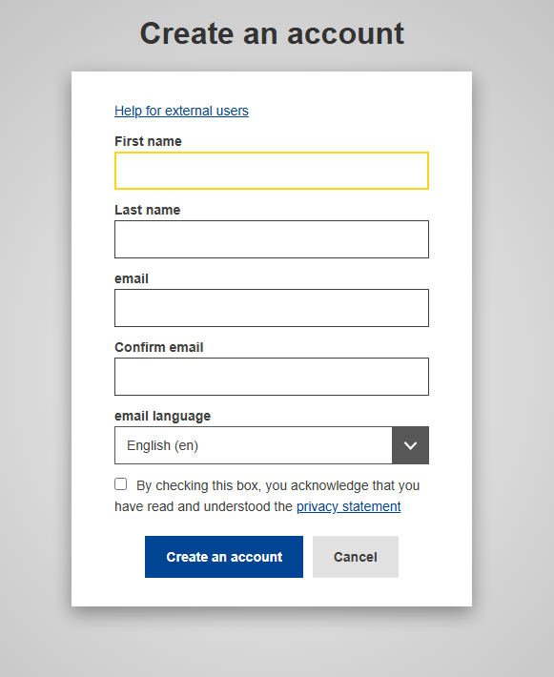

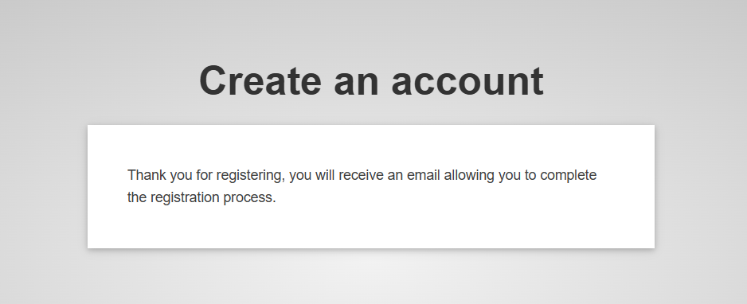

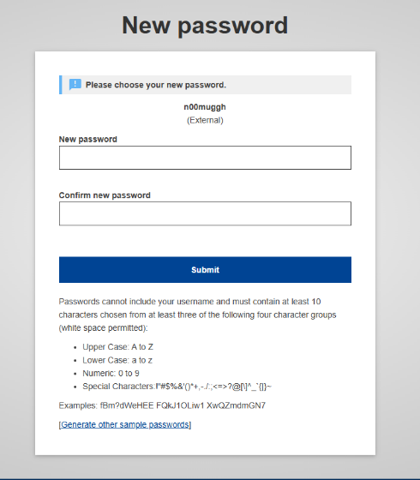
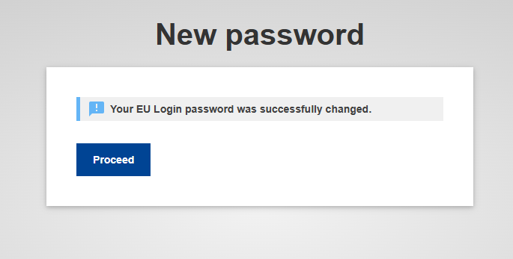

- Για να συνδεθείτε στο site του DIWASS εκτός από τα στοιχεία που δημιουργήσατε μέσω του EU login θα σας ζητηθεί και μια έξτρα επαλήθευση μέσω κινητού. Για να ορίσετε συσκευή κινητού μεταβείτε στο προφίλ σας στο EU account, κάντε κλικ στο «my account» και στην συνέχεια στο «manage my mobile devices».
- Προσθέστε την συσκευή του κινητού σας στο οποίο έχετε κατεβάσει την εφαρμογή του EU login και έναν τετραψήφιο κωδικό που θα χρησιμεύσει στην σύζευξη της συσκευής. Για περεταίρω πληροφορίες δείτε εδώ: Create EU Login.

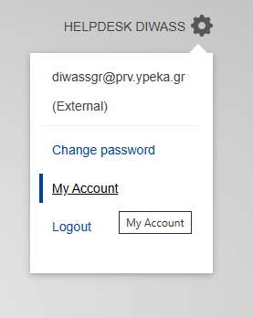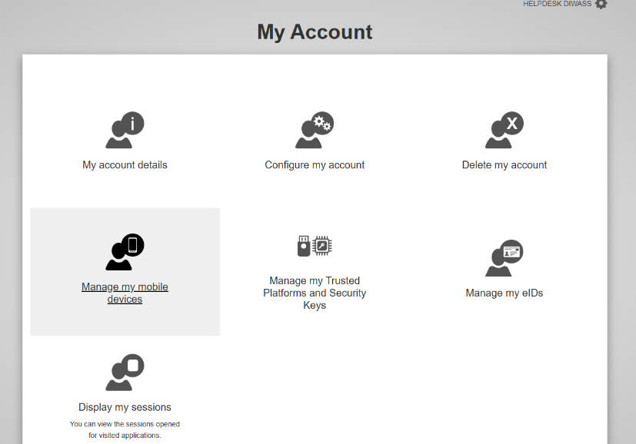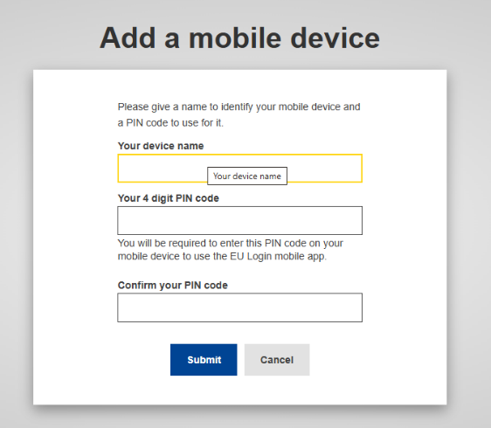

BHMA 2 – Σύνδεση στο DIWASS
- Αφού ολοκληρώσετε την εγγραφή σας στον ΕΕ Λογαριασμό, θα μπορείτε να συνδεθείτε στην πλατφόρμα DIWASS μέσω του συνδέσμου Log-in to the DIWASS website, και επιλέξτε για επαλήθευση το «mobile QR code» εφόσον το ορίσαμε πιο πάνω.
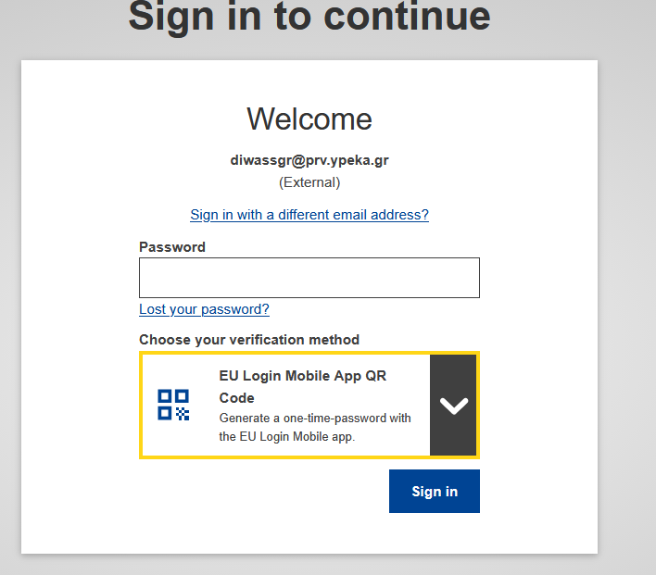

ΒΗΜΑ 3 – Προσθήκη εταιρείας
- Μόλις συνδεθείτε, κάντε κλικ στην επιλογή «Operator» (Χειριστής)
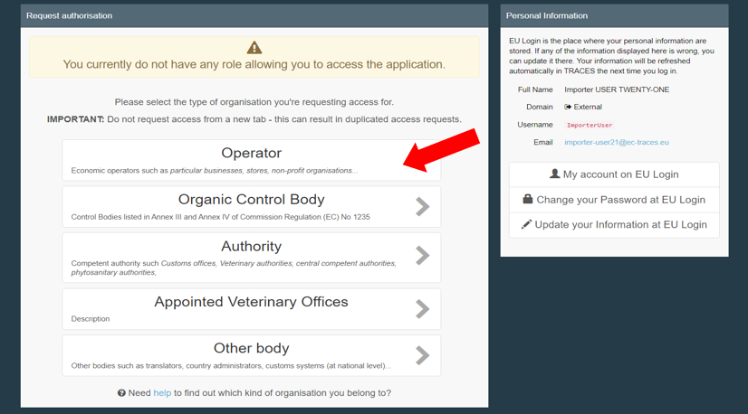
- Προτείνεται να κρατήσετε την πλατφόρμα στα Αγγλικά καθώς στα Ελληνικά δεν υπάρχει σε πολλά πεδία σωστή αντιστοίχιση. Για να αλλάξετε την πλατφόρμα στα αγγλικά θα κάνετε κλικ πάνω δεξιά στο πεδίο που αναγράφεται το email που έχετε συνδεθεί
- Ελέγξτε αν η εταιρεία που θέλετε να καταχωρίσετε υπάρχει ήδη για να αποφευχθεί η διπλή εγγραφή
- Για την αναζήτηση εταιρείας θα χρειαστεί να εισάγετε τα εξής προκαθορισμένα στοιχεία
Στο πεδίο «Country» επιλέγετε Greece (GR)
Στο πεδίο «Chapter» επιλέγετε Waste Shipment Regulation
Στο πεδίο «Section» επιλέγετε Waste Shipment Regulation (WSR)
Στο πεδίο «Activity type» επιλέγετε WSR Operator
Στο πεδίο «Search» πληκτρολογήστε οποιοδήποτε στοιχείο του φορέα εκμετάλλευσης ή τον αναγνωριστικό του αριθμό
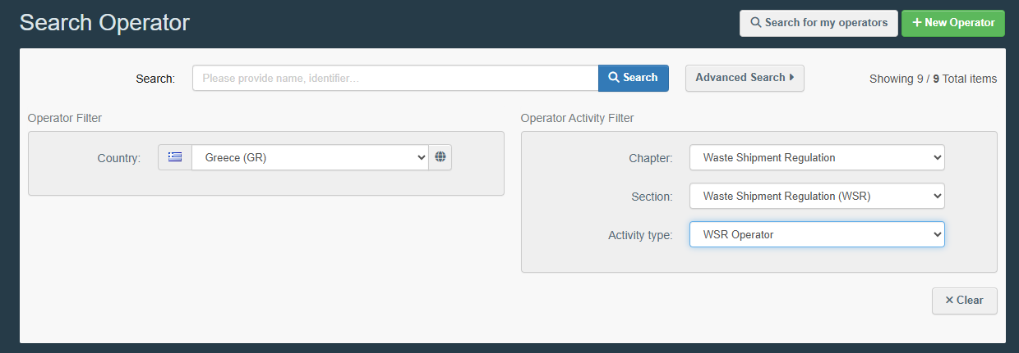

- Αφού αναζητήσετε την εταιρεία που θέλετε και βεβαιωθείτε ότι δεν έχει καταχωρηθεί ήδη κάντε κλικ στην επιλογή «+Create new operator» (Νέος φορέας εκμετάλλευσης)

ΒΗΜΑ 4 – Συμπληρώστε τα στοιχεία του φορέα εκμετάλλευσης
- Στο πεδίο «Name» εισαγάγετε την καταστατική επωνυμία την νομικής οντότητας. Είναι σημαντικό να εισαγάγετε την ακριβή επωνυμία της εταιρείας όπως είναι καταχωρημένη στην ΑΑΔΕ, στο ΗΜΑ και στο ΓΕΜΗ.
- Στο πεδίο «Country» επιλέξτε Greece (GR)
- Καταχωρίστε τον αριθμό τηλεφώνου, την διεύθυνση email (προτείνεται να προστεθεί ένα γενικό email της εταιρείας π.χ. ένα info@ ή ένα tfs@ και όχι κάποιο προσωπικό) και το άτομο επικοινωνίας κάνοντας κλικ στο πράσινο σύμβολο (+)

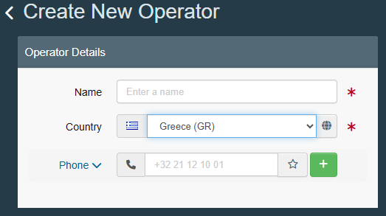

ΒΗΜΑ 5 – Προσθήκη αναγνωριστικών τελεστών (Operator Identifiers)
- Μπορείτε να προσθέσετε ένα νέο αναγνωριστικό κάνοντας κλικ στο πράσινο κουμπί «+ Προσθήκη αναγνωριστικού »
- Προτείνεται η συμπλήρωση των εξής κατά σειρά αναγνωριστικών
EORI: Economic Operator Identification and Registration (αν υπάρχει)
TIN: ΑΦΜ
Central Business Register : ΓΕΜΗ
Registration number: ΗΜΑ
- Αν διαθέτετε αριθμό EORI συνιστάται να επιλεγεί με τον κίτρινο αστερίσκο (*) ως κύριο αναγνωριστικό
- Αν δεν διαθέτετε αριθμό EORI, δεν χρειάζεται να υποβάλετε αίτηση για αυτόν. Μπορείτε να χρησιμοποιήσετε κάποιο άλλο αναγνωριστικό
- Στο πεδίο του αριθμού ΗΜΑ συμπληρώστε τον αριθμό που αντιστοιχεί στην κύρια εγκατάσταση
- Αν η εταιρεία διαθέτει υποκαταστήματα, η εγγραφή τους στο σύστημα DIWASS θα γίνει αφού ολοκληρωθεί και εγκριθεί η αίτηση για την κύρια εγκατάσταση της εταιρείας

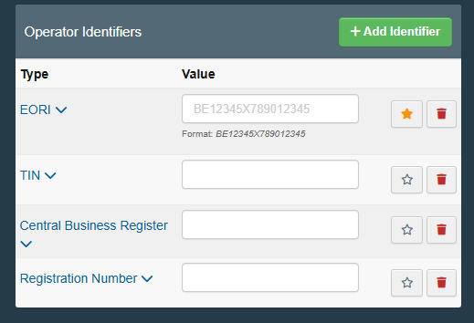

ΒΗΜΑ 6 – Προσθήκη Διεύθυνσης κύριας εγκατάστασης
- Αρχικά, συμπληρώστε τα στοιχεία της κύριας εγκατάστασης η οποία θα επισημαίνεται με κίτρινο αστερίσκο (*)
- Στο πεδίο «City», εισαγάγετε το αριθμητικό μέρος του ταχυδρομικού κώδικα και της πόλης. (π.χ. 19300,Ασπρόπυργος)
- Στο πεδίο «Address», εισαγάγετε το όνομα της οδού και τον αριθμό
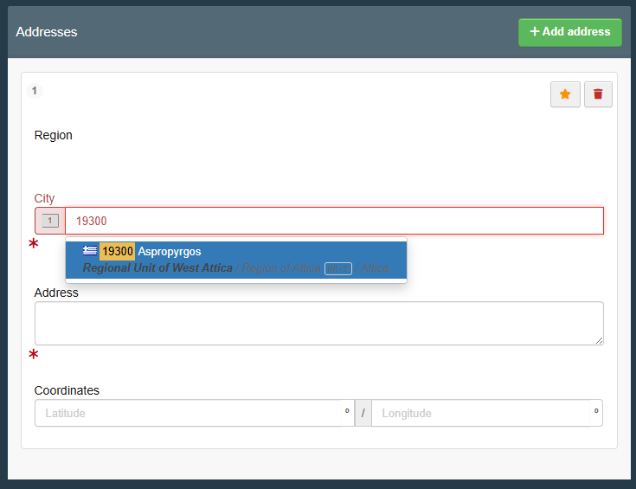
ΒΗΜΑ 7 – Προσθήκη διευθύνσεων υποκαταστημάτων
- Κάντε κλικ στην επιλογή «+Add address» (Προσθήκη διευθύνσεων)
- Ακολουθήστε την ίδια διαδικασία για την συμπλήρωση των πεδίων
(Στο τέλος του εγγράφου υπάρχουν αναλυτικές οδηγίες για τα βήματα που πρέπει να ακολουθηθούν, σε δεύτερη φάση, για την προσθήκη των υποκαταστημάτων με εκ νέου καταχώρηση στην πλατφόρμα )

ΒΗΜΑ 8 – Σύνδεση αίτησης με αρμόδια αρχή
- Για να συνδέσετε το αίτημα σας με μία αρμόδια αρχή για την έγκριση του λογαριασμού σας, κάντε κλικ στην επιλογή πάνω δεξιά «Add Activity Section» (Προσθήκη ενότητας δραστηριότητας )
- Στο παράθυρο που ανοίγει, στο πεδίο «Select Section» επιλέξτε το «Waste Shipment Regulation (WSR)»
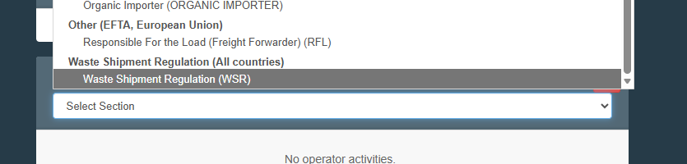

- Στη συνέχεια, κάντε κλικ στην επιλογή «+Add Activity» (Προσθήκη δραστηριότητας) και επιλέξτε το «WSR Operator»
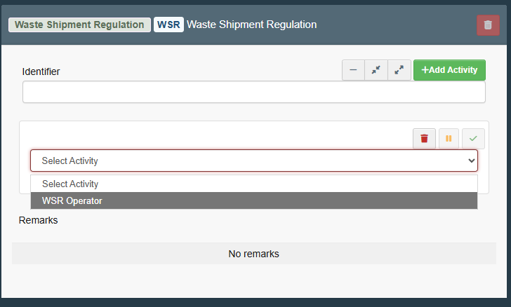
- Κάντε κλικ στην επιλογή «Search responsible authorities» (Αναζήτηση αρμόδιων αρχών) που θα βρείτε στο παράθυρο κάτω δεξιά
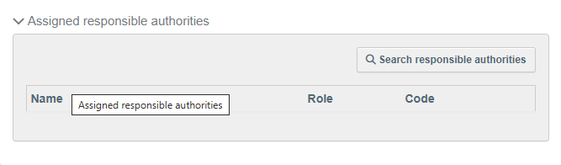
- Στην μπάρα αναζήτησης πληκτρολογήστε «Υπουργείο Περιβάλλοντος και Ενέργειας» ή «GR01» και κάντε κλικ στην «Select»
- Το ΥΠΕΝ θα εμφανιστεί ως η Αρμόδια Αρχή που χειρίζεται την αίτηση σας 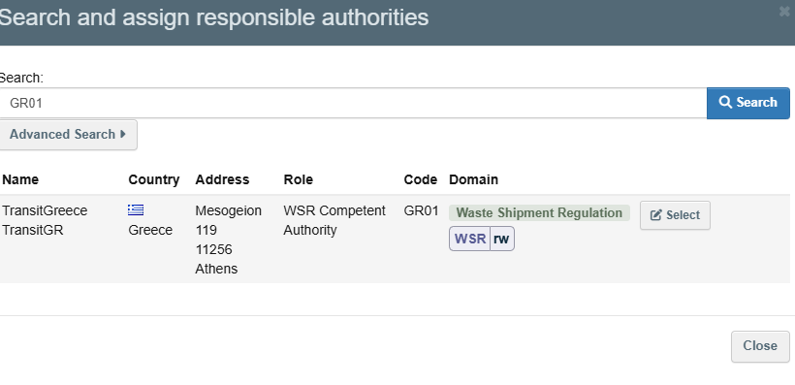

ΒΗΜΑ 9 – Έλεγχος στοιχείων
- Είναι σημαντικό να καταχωρηθούν σωστά η νόμιμη επωνυμία, ο αριθμός τηλεφώνου, η διεύθυνση ηλεκτρονικού ταχυδρομείου, το άτομο επικοινωνίας, ο αριθμός EORI (αν υπάρχει), ΑΦΜ, ΓΕΜΗ και ΗΜΑ
- Είναι σημαντικό να καταχωρηθεί σωστά η διεύθυνση της κεντρικής εγκατάστασης αλλά και όλων των υποκαταστημάτων που υπάγονται στην εταιρεία
- Αν είναι όλες οι πληροφορίες σωστές, στη συνέχεια, κάντε κλικ στην επιλογή «Create» που θα βρείτε πάνω δεξιά στην οθόνη και η αίτηση σας για τον εταιρικό λογαριασμό στέλνεται στο ΔΔΑ/ΥΠΕΝ
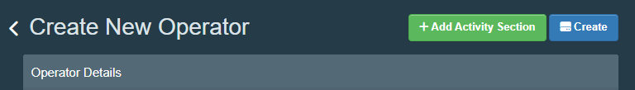

ΒΗΜΑ 10 – Αξιολόγηση της αίτησης
- Η ΔΔΑ/ΥΠΕΝ θα επεξεργαστεί την αίτηση σας εντός 5 εργάσιμων ημερών και θα λάβετε ειδοποίηση για την έγκρισή της
- Την ειδοποίηση μπορείτε να την βρείτε στο πεδίο «Notifications» της οθόνης πάνω δεξιά

ΕΓΓΡΑΦΗ ΥΠΟΚΑΤΑΣΤΗΜΑΤΩΝ ΣΤΟ DIWASS

Για την εγγραφή των υποκαταστημάτων στο σύστημα θα πρέπει πρώτα να έχει καταχωρηθεί και να έχει εγκριθεί η κύρια εγκατάσταση της εταιρίας

ΒΗΜΑ 1
- Επιλέξτε την επιλογή «+Create new operator» (Νέος φορέας εκμετάλλευσης)

ΒΗΜΑ 2 – Στοιχεία επικοινωνίας
Συμπληρώστε τα στοιχεία επικοινωνίας που αφορούν το συγκεκριμένο υποκατάσταση
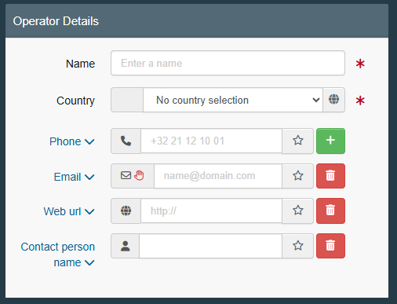

ΒΗΜΑ 3 – Αναγνωριστικά υποκαταστήματος
Στο πεδίο operator identifiers που αναφέρεται στα αναγνωριστικά της εγκατάστασης πρέπει να συμπληρώσετε MONO το Registration Number (ΗΜΑ) του υποκαταστήματος και να ΜΗΝ προστεθεί ως main identifier.
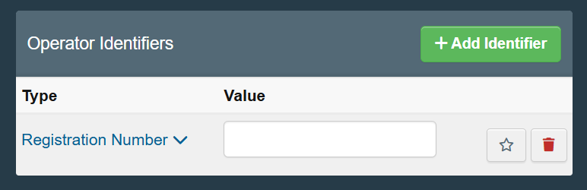

ΒΗΜΑ 4 – Διεύθυνση Υποκαταστήματος
Συμπλήρωση διεύθυνσης μόνο του υποκαταστήματος στο οποίο αναφέρεται η αίτηση
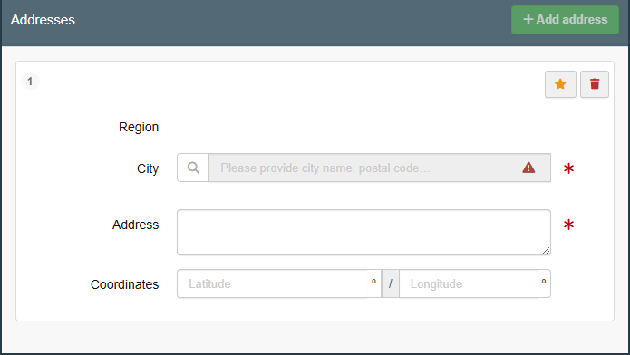

BHMA 5 – Headquarters
- Στο πεδίο Headquarters, κάντε κλικ στην επιλογή +Add to Headquarters (Προσθήκη Εγκατάστασης) για να συνδέσετε το υποκατάστημα με την έδρα της εταιρείας.

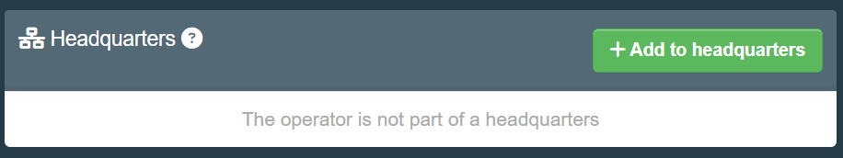
- Στο αναδυόμενο παράθυρο που σας ανοίγει , στην μπάρα αναζήτησης πληκτρολογήστε το όνομα της εταιρείας και κάντε κλικ στην επιλογή «Search»
- Στην κύρια εγκατάσταση (έδρα ) της εταιρείας που θα σας εμφανίσει, κάντε κλικ στην επιλογή δεξιά «Select»
ΒΗΜΑ 6– Σύνδεση αίτησης με αρμόδια αρχή
- Για να συνδέσετε το αίτημα σας με μία αρμόδια αρχή για την έγκριση του λογαριασμού σας, κάντε κλικ στην επιλογή πάνω δεξιά «Add Activity Section» (Προσθήκη ενότητας δραστηριότητας )
- Στο παράθυρο που ανοίγει, στο πεδίο «Select Section» επιλέξτε το «Waste Shipment Regulation (WSR)»

- Στη συνέχεια, κάντε κλικ στην επιλογή «+Add Activity» (Προσθήκη δραστηριότητας) και επιλέξτε το «WSR Operator»

- Κάντε κλικ στην επιλογή «Search responsible authorities» (Αναζήτηση αρμόδιων αρχών) που θα βρείτε στο παράθυρο κάτω δεξιά
- Στην μπάρα αναζήτησης πληκτρολογήστε «Υπουργείο Περιβάλλοντος και Ενέργειας» ή «GR01» και κάντε κλικ στην «Select»
- Το ΥΠΕΝ θα εμφανιστεί ως η Αρμόδια Αρχή που χειρίζεται την αίτηση σας
- Τέλος πατήστε + create πάνω δεξιά στην οθόνη σας για να αποθηκευτεί και να σταλθεί η αίτηση στην δημόσια αρχή

